HX1291 Scheda creata il 17 febbraio 2025

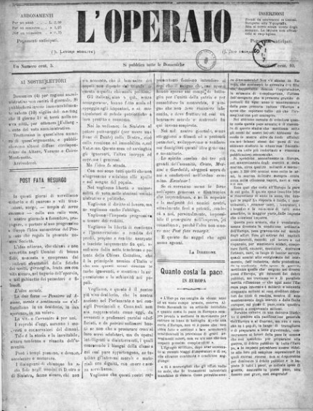
Descrizione storico-bibliografica
L'*operajo : foglio democratico. - Anno 1, n. 1-2 (30 gennaio-6 febbraio 1876). - Genova : Stamperia Massuero [ma Massoero], 1876. – 1 volume ; 35 cm. ((Settimanale. - LIG0010296; CFI0418259
Variante del titolo: L'*operaio : foglio democratico

L’*operaio. - Anno 1, n. 1 (1 novembre 1883)-anno 2, n. 1 (2 gennaio 1885). - Savona : Tip. del progresso, 1883-1885. – 3 volumi. ((Settimanale. – Poi sottotitolo: giornale ufficiale della Società elettorale democratica operaia. - CFI0706898
Copia digitale: 1883-1885

L'*operaio : voce di chi lavora. - Anno 1, n. 1 (24 ottobre 1891)-anno 3, n. 14 (1893). - Sarzana : Tip. Monticoni, 1891-1893. – 2 volumi ; 40 cm. ((Settimanale anarchico. - Sospende le pubblicazioni nel 1891 per riprenderle il 2 aprile 1893. - Il sottotitolo varia. - Concede ampio spazio a questioni di interesse locale. - Redattore responsabile: Vittorio Fabrizioli. – Lo stampatore varia: Spezia : Tip. Lunense; poi Spezia : Tip. Economica. - ACNP P 00036929. - LI20003503; LI20003504; LO10757267
Soggetto: Anarchia – La Spezia <prov.> – 1891-1893

L'*operaio : periodico settimanale. - Anno 1, n. 1 (15 dicembre 1901)-anno 2, n. 8 (1902). - Spezia : Tip. Commerciale, 1901-1902. – 2 volumi ; 42 cm. - CUBI 423839. - BNI 1902-488. - CFI0360299

